RK Kerk H.H. Simon en Judas Ootmarsum
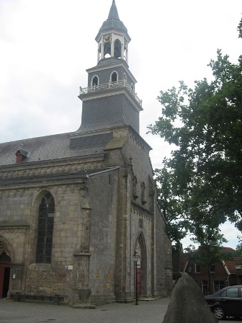
In de middeleeuwen, toen Ootmasum een bloeiend stadje was met veel handel en nijverheid, werd het vaak uitgekozen door plunderende en rovende bendes, door roofridders en door graven, hertogen en bisschoppen. Huizen en kerk werden met enige regelmaat verwoest en niet zelden bleef er dan een rokende puinhoop achter.
Dat gebeurde ook in 1195, toen Drentse troepen Ootmarsum plunderden en de kerk in brand staken. In het jaar daarop werd begonnen met de bouw van een nieuwe. Uit Bentheimer zandsteen opgetrokken kerk. Als Westfaalse Hallekerk is hij uniek in Nederland. De oorspronkelijke toten die voor de kerk stond, werd in 1839 afgebroken en vervangen door het huidige torentje op de kerk.
In de kerk zijn prachtige kunstschatten te bezichtigen. Ook bezit de kerk een kostbaar orgel,
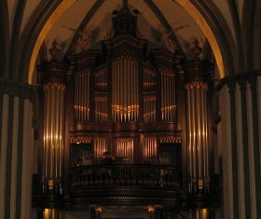
- orgel uit 1814 -
Tijdens een korte fietsvacantie in 2011 werd dit prachtige orgel bespeeld door een wel zeer jeugdige talentvolle organist.
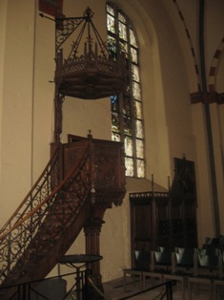 De oude preekstoel in de RK Kerkt te Ootmarsum.
Het hoofdaltaar (1814), een grafkelder (18e eeuw), gebrandschilderde ramen, een Mariabeeldje (1450) en een Kruiswegstatie (1849) zijn te bezichtigen.
Wat zagen we nog meer?
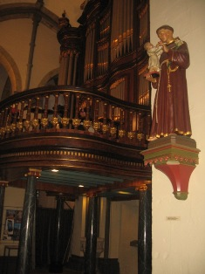 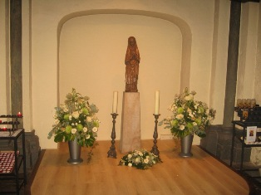 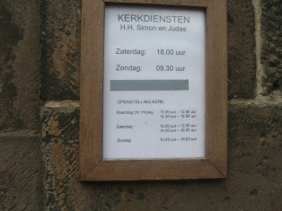
Even binnen lopen in deze kerk?
Beslist de moeite waard!
Flip Jonkman
Heino 2011

